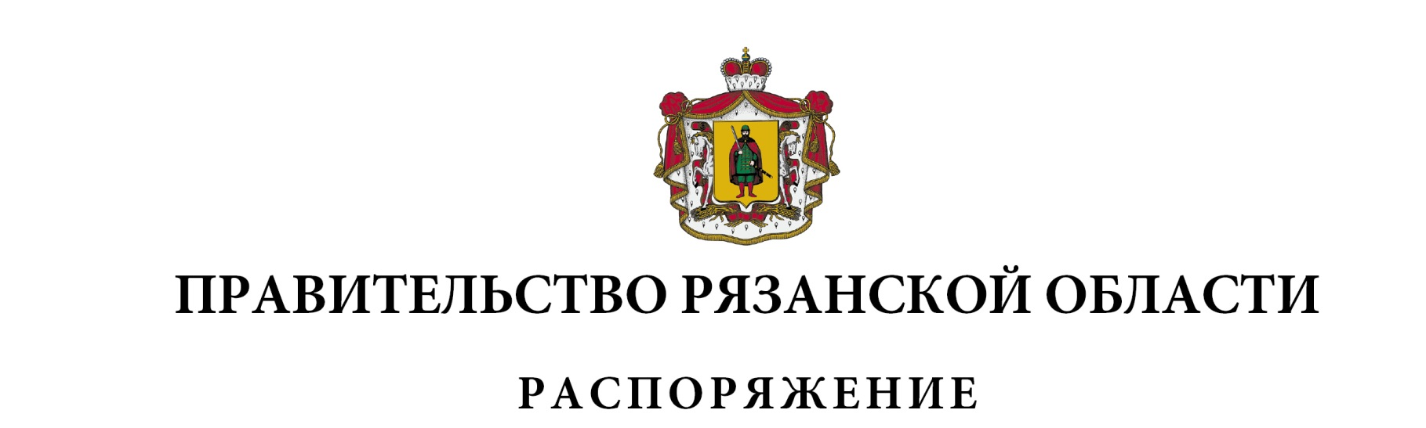
от 28 декабря 2023 г. № 805-р

Внести в распоряжение Правительства Рязанской области
от 12 апреля 2023 г. № 168-р (в редакции распоряжений Правительства Рязанской области от 18.05.2023 № 256-р, от 31.05.2023 № 303-р, от 07.07.2023 № 400-р, от 25.07.2023 № 442-р, от 11.08.2023 № 480-р, от 14.09.2023 № 545-р, от 29.09.2023 № 591-р, от 31.10.2023 № 652-р, от 22.11.2023 № 696-р, от 06.12.2023 № 740-р, от 20.12.2023 № 722-р) следующие изменения:
1) в пункте 1 слова «согласно приложению» заменить словами
«согласно приложению № 1»;
2) дополнить новым пунктом 2 следующего содержания:
«2. Утвердить распределение объемов субсидий бюджетам муниципальных образований Рязанской области в 2023 году на финансирование мероприятий подпрограммы № 1 «Модернизация коммунального комплекса» II этапа государственной программы Рязанской области «Развитие коммунальной инфраструктуры, энергосбережение
и повышение энергетической эффективности» на 2024 год согласно приложению № 2.»;
3) пункт 2 считать пунктом 3;
4) приложение считать приложением № 1 и внести в него следующие изменения:
- таблицу дополнить столбцом № 13 следующего содержания:
«Предоставление субсидий бюджетам муниципальных образований Рязанской области на капитальный ремонт линейных объектов коммунальной инфраструктуры – объектов теплоснабжения»;
- строку 27 изложить в следующей редакции:

1 | 2 | 3 | 4 | 5 | 6 | 7 | 8 | 9 | 10 | 11 | 12 | 13
«27 | Городской округ город Рязань | Городской округ город Рязань | капитальный ремонт участков магистральных трубопроводов |  |  |  |  | 258940973,50
«27 | Городской округ город Рязань | Городской округ город Рязань | приобретение транспортных  средств для коммунального  хозяйства и содержания  дорог |  |  |  |  |  |  |  | 46485930,00
«27 | Городской округ город Рязань | Городской округ город Рязань | участок трубопровода ТК-54 – ТК-88, участки трубопровода 1ТК-542/4 – 1ТК-3-29, 1ТК-3-29 – 1ТК-5-29, участки трубопровода 4ТК-3 (рем. 2017) – 4ТК-2 (рем. 1998), 4ТК-2 (рем. 1998) – 4ТК-2-СМ (рем. 2020), участки трубопровода 4ТК-5 – 4ТК-5/1, 4ТК-5/1 – ЦТП-5 кв. «К», участок трубопровода ТК-1 – ТК-2, участки трубопровода 2ТК-585 – 2ТК-584, 2ТК-584 – 2ТК-582, участок трубопровода 2ТК-249 –  2ТК-249 (рем. 1999), 2ТК-249 (рем. 1999) – 2ТК-250, участок трубопровода 1ТК-565А/1 –ПНС-11, участок трубопровода  4ПК-2 – 3ТК-329 (рем. 2013) |  |  |  |  |  |  |  |  | 146023850,00»
- строку таблицы «Итого» изложить в следующей редакции:
1 | 2 | 3 | 4 | 5 | 6 | 7 | 8 | 9 | 10 | 11 | 12 | 13
«Итого |  |  |  | 17067874,82 | 96763016,16 | 2579059,61 | 37495985,68 | 260921834,50 | 99172397,20 | 17000000,00 | 196741344,15 | 146023850,00»

5) дополнить приложением № 2 согласно приложению к настоящему распоряжению.
Губернатор Рязанской области |  | П.В. Малков

